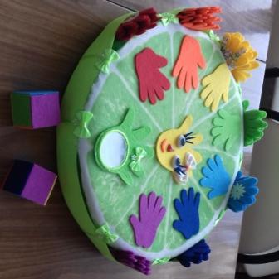

В нашей группе «Сибирячок» появилась новая интересная многофункциональная игра «Весёлые ладошки»

Данное дидактическое пособие имеет многофункциональный характер, и может быть использовано на индивидуальных, групповых занятиях и в самостоятельной деятельности детей, а также на утренниках, развлечениях и в театральной деятельности.

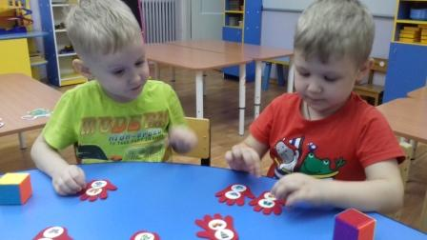Ребята с интересом играют с весёлыми ладошками.

Каждый цвет ладошек новая игра

Всем понравится она.

Красные ладошки – это обобщение.

Мысленное соединение сходных признаков

Нескольких предметов.

Оранжевые ладошки,

Знают все цвета.

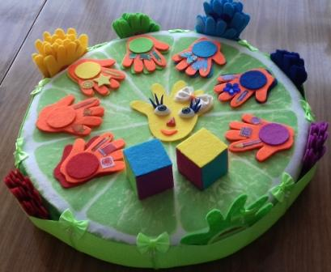И это, интересная игра.

Жёлтые ладошки,

Занимательная игра,

Это математика.

Нужно, что - то посчитать,

И не только посчитать,

А ещё сравнить, измерить,

И решение сказать,

И отличие назвать.

Зелёные ладошки, попросят вас, рассказ им рассказать.

По картинкам составлять, и немного сочинять.

Это дело не простое, нужно речь деткам развивать.

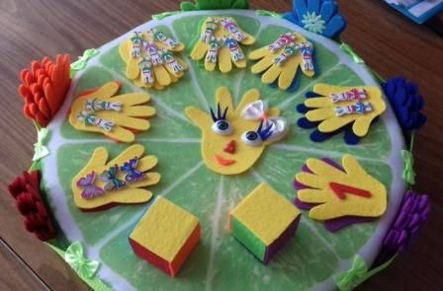Это каждый должен знать.

Голубые предлагают,

Всё на ощупь познавать.

Твёрдость, колкость, мягкость ощущать.

Материалы узнавать.

Синие ладошки – звукоподражание.

Это воспроизведение природного звучания.

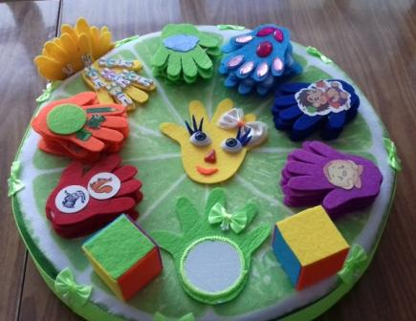

Фиолетовые ладошки

Эмоции подскажут.

А ребята их в зеркало покажут.

Увлекательна игра,

Всех подружит нас она.

Весёлые ладошки, это настроение,

Это математика, это обобщение,

Звукоподражание, общение, игра.

Вот и получилась многофункциональная игра.

